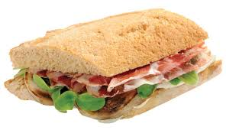
1.Guardate queste immagini. A che cosa vi fanno pensare? Parlatene con la classe.

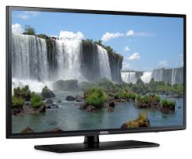

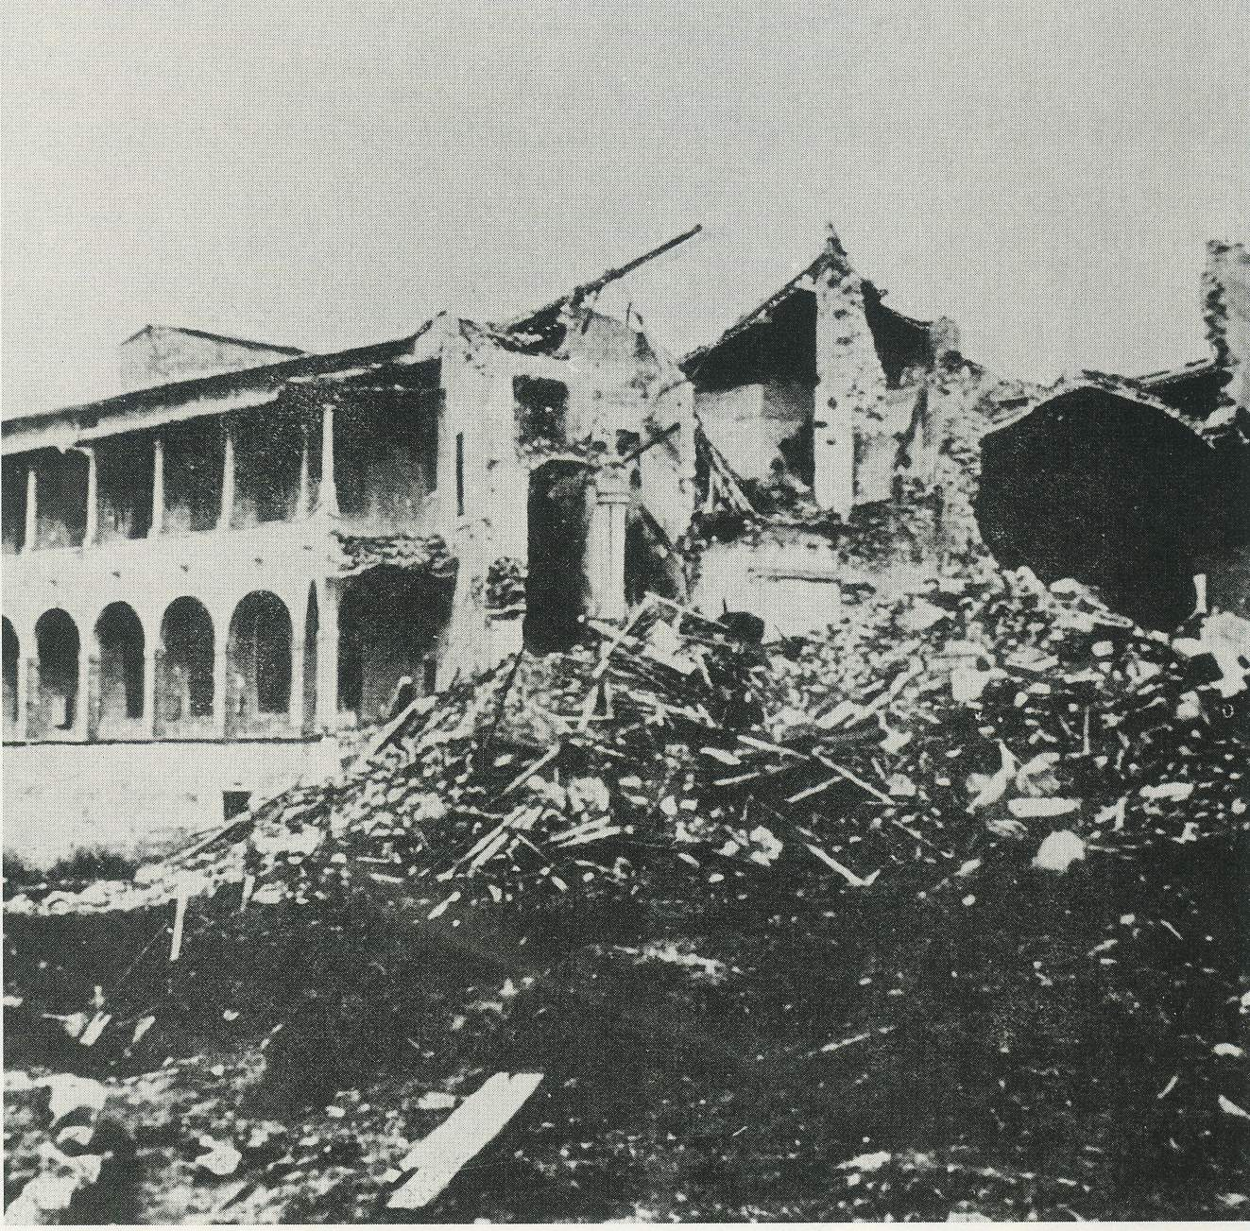

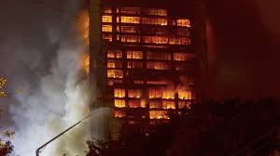

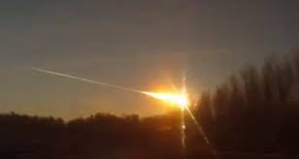



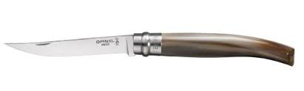



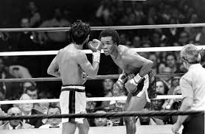

2. Queste immagini sono tratte dal testo di una canzone. Di che cosa può parlare la canzone? Perché? Discutetene con la classe. Poi ascoltate la canzone e verificate.

3.Ascoltate la canzone e decidete se le affermazioni sono vere o false V F

1. Quando la ragazza la sera non esce, guarda la tv
2. Fa una cena molto abbondante
3. Dorme molto
4.Non sa se telefonare al suo ragazzo o no
5. Vive un amore felice

4. Ascoltate di nuovo la canzone e completate con le parole che mancano.

Se la sera non esci ,
ti prepari un –––––––––––––––––– mentre guardi la tv ...
anche tu...?
ti addormenti con qualcuno
che alla luce del –––––––––––––––––– non conosci più..
anche tu...?
ti telefono o no, ti telefono o no ...
ho il morale in ––––––––––––––––––
mi telefoni o no, mi telefoni o no...
chissà chi vincerà..
Poi se ti diverti ,
non la metti da parte un po' di ––––––––––––––––––
anche tu...?
io vorrei sognarti ,
ma ho perduto il sonno e la fantasia ...
anche tu...?
Ti telefono o no, ti telefono o no...
io non cedo per prima...
mi telefoni o no, mi telefono o no, ...
chissà chi vincerà...
Questo amore e' una ––––––––––––––––––a gas ...
e' un palazzo che brucia in città..
questo amore e' una –––––––––––––––––– sottile ...
e' una scena al rallentatore
questo amore e' una bomba all'hotel ...
questo amore e' una –––––––––––––––––– sul ring
e' una fiamma che esplode nel cielo...
questo amore e' un–––––––––––––––––– al veleno
io non riesco a dirlo ...
e' che ti vorrei soltanto un po' di più..
anche tu?
Io vorrei toccarti ma più mi avvicino
e più non so chi sei...
anche tu?...
Ti telefono o no, ti telefono o no ...
io non cedo per prima
mi telefoni o no, mi telefono o no,
chissà chi vincerà...?
Questo amore e' una ––––––––––––––––––a gas...
e' un palazzo che brucia in città...
questo amore e' una –––––––––––––––––– sottile … ecc

5.Che cosa significano le seguenti espressioni?

1. Ho il morale in cantina
a. sono depressa
2.ho voglia di ubriacarmi
3.ho voglia di ballare

2. Io non cedo
1. io non ti lascio
2. io non voglio niente
3. io continuo a combattere

3 Questo amore è un gelato al veleno
a. questo amore è passionale
b. questo amore mi piace
c. questo amore mi uccide

6. Come definisce, la protagonista della canzone, l'amore che prova per il suo uomo? Perché, secondo voi?

7.Decidete se i seguenti pronomi sono diretti, indiretti o riflessivi
ti prepari
ti addormenti
ti telefono
mi telefoni
ti diverti
la metti
sognarti
dirlo
ti vorrei
toccarti
mi avvicino

8.Trasformate la canzone nella terza persona singolare
Cominciate così

Gianna se la sera non esce

9.Gianna Nannini dice:
“Se la sera non esci ,
ti prepari un panino mentre guardi la tv ...”
Voi invece cosa fate la sera, se non uscite? Vi piace stare in casa oppure no? Quante sere uscite alla settimana? Parlatene con un compagno

10. Adesso guardiamo tutti insieme il video, scena dopo scena, e proviamo a ricostruire la canzone. https://youtu.be/MULOpXG8bGs

